**JCA四年级寒假作业**

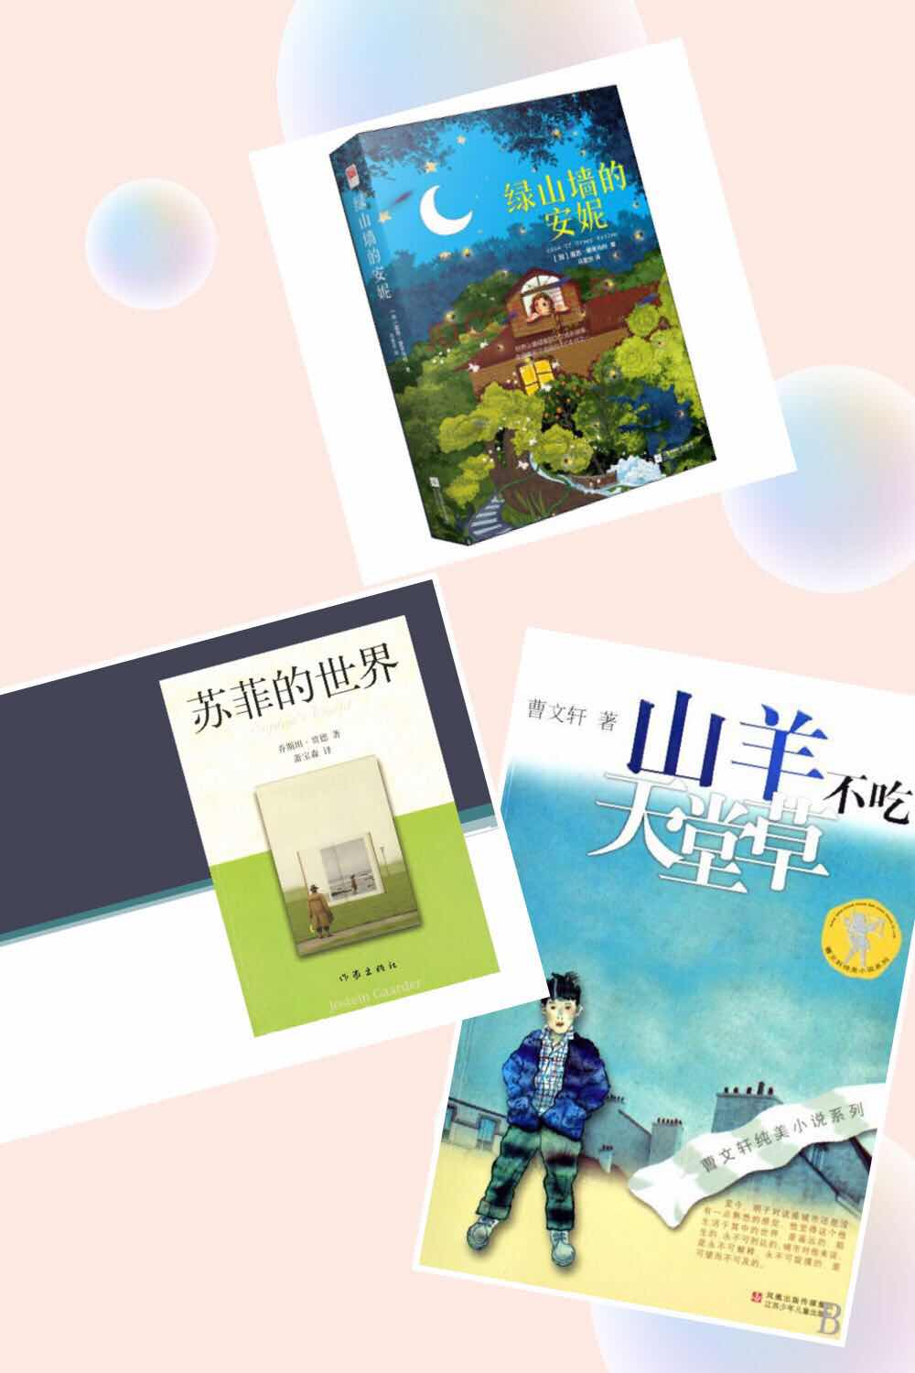

|  |  |  |  |  |
| --- | --- | --- | --- | --- |
| 选读的书 | | | | |
| 序号 | 选项 | 作者 | 出版社 | 成果形式 |
| 1 | 《绿山墙的安妮》 | 露西·莫德·蒙哥玛利 | 群言出版社 | 给安妮写一封信 |
| 2 | 《苏菲的世界》 | 乔斯坦·贾德 |  | 复述你最感兴趣的章节 |
| 3 | 《山羊不吃天堂草》 | 曹文轩 |  | 给主人公写一点你的建议 |
| 4 |  |  |  |  |
| 5 |  |  |  |  |
| 6 |  |  |  |  |

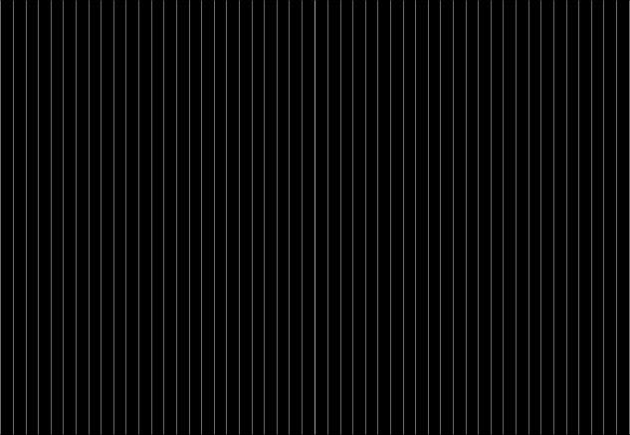

|  |
| --- |
| 完成的手工 |
| 1.完成一幅和春节有关的绘画，题目自定，要求表现自己在寒假中观察到的人、物、事或是与春节有关的题材，可抽象可具象，可以利用综合材料，作品须绘有色彩，形式不限，纸张不  小于 8K |
| 2.利用超轻黏土完成题材为《年夜饭》的手工作品。 |

|  |
| --- |
| How should we spend?  **Winter holiday** |
| **英语趣配音，假期完成十二个以上配音作品，学期开始，选出最佳配音作品** |
| **旅行~~用英语和画笔，或者自己拍的照片，将寒假去过的地方制作成精美的日志~~** |
| **英语趣配音，假期完成十二个以上配音作品，学期开始，选出最佳配音作品** |
| **学唱歌曲 You raise me up** |

|  |
| --- |
| 写一写 |
| 1．书写楷书和篆书“福”字。 |
| 2.参观至少一个展览馆，选出4件最吸引你的作品并拍照片，记录作品的基本概况以及吸引你的理由。 |
| 徐州本地艺术馆推荐：徐州博物馆，民俗博物馆，圣旨博物馆，汉兵马俑博物馆，汉画像艺术博物馆，李可染艺术馆等。 |



|  |
| --- |
| 音乐 舞蹈 |
| 1．过年时为父母或亲戚朋友表演一支小舞蹈，内容不限，以视频方式记录下来。 |
| 2.聆听管弦乐《春节序曲》 。 |
| 3.学习一首歌曲。 |

说明：以上作业请同学们有选择的完成



THANKS